**LAPORAN PRAKTIKUM**

**ALGORITMA DAN PEMROGRAMAN**



**Disusun Oleh:**

Prames Ray Lapian – 140810210059

**PROGRAM STUDI S-1 TEKNIK INFORMATIKA**

**FAKULTAS MATEMATIKA DAN ILMU PENGETAHUAN ALAM**

**UNIVERSITAS PADJADJARAN**

**JATINANGOR**

**2021**

1. **TUGAS**
2. **soal 1**

/*

Nama Program    : UTS

Nama            : Prames Ray Lapian

NPM             : 140810210059

Tanggal Buat    : 27 Oktober 2021

Deskripsi       : soal1

*/

#include <iostream>

using namespace std;

int main ()

{

    for (int i = 1; i <= 4; i++)

    {

        cout << "minggu : " << i << endl;

        for (int j = 1; j <= 5; j++)

        {

            if (i == 2)

            {

                break;

            }

            cout << "hari : " << j << endl;

        }

    }

}

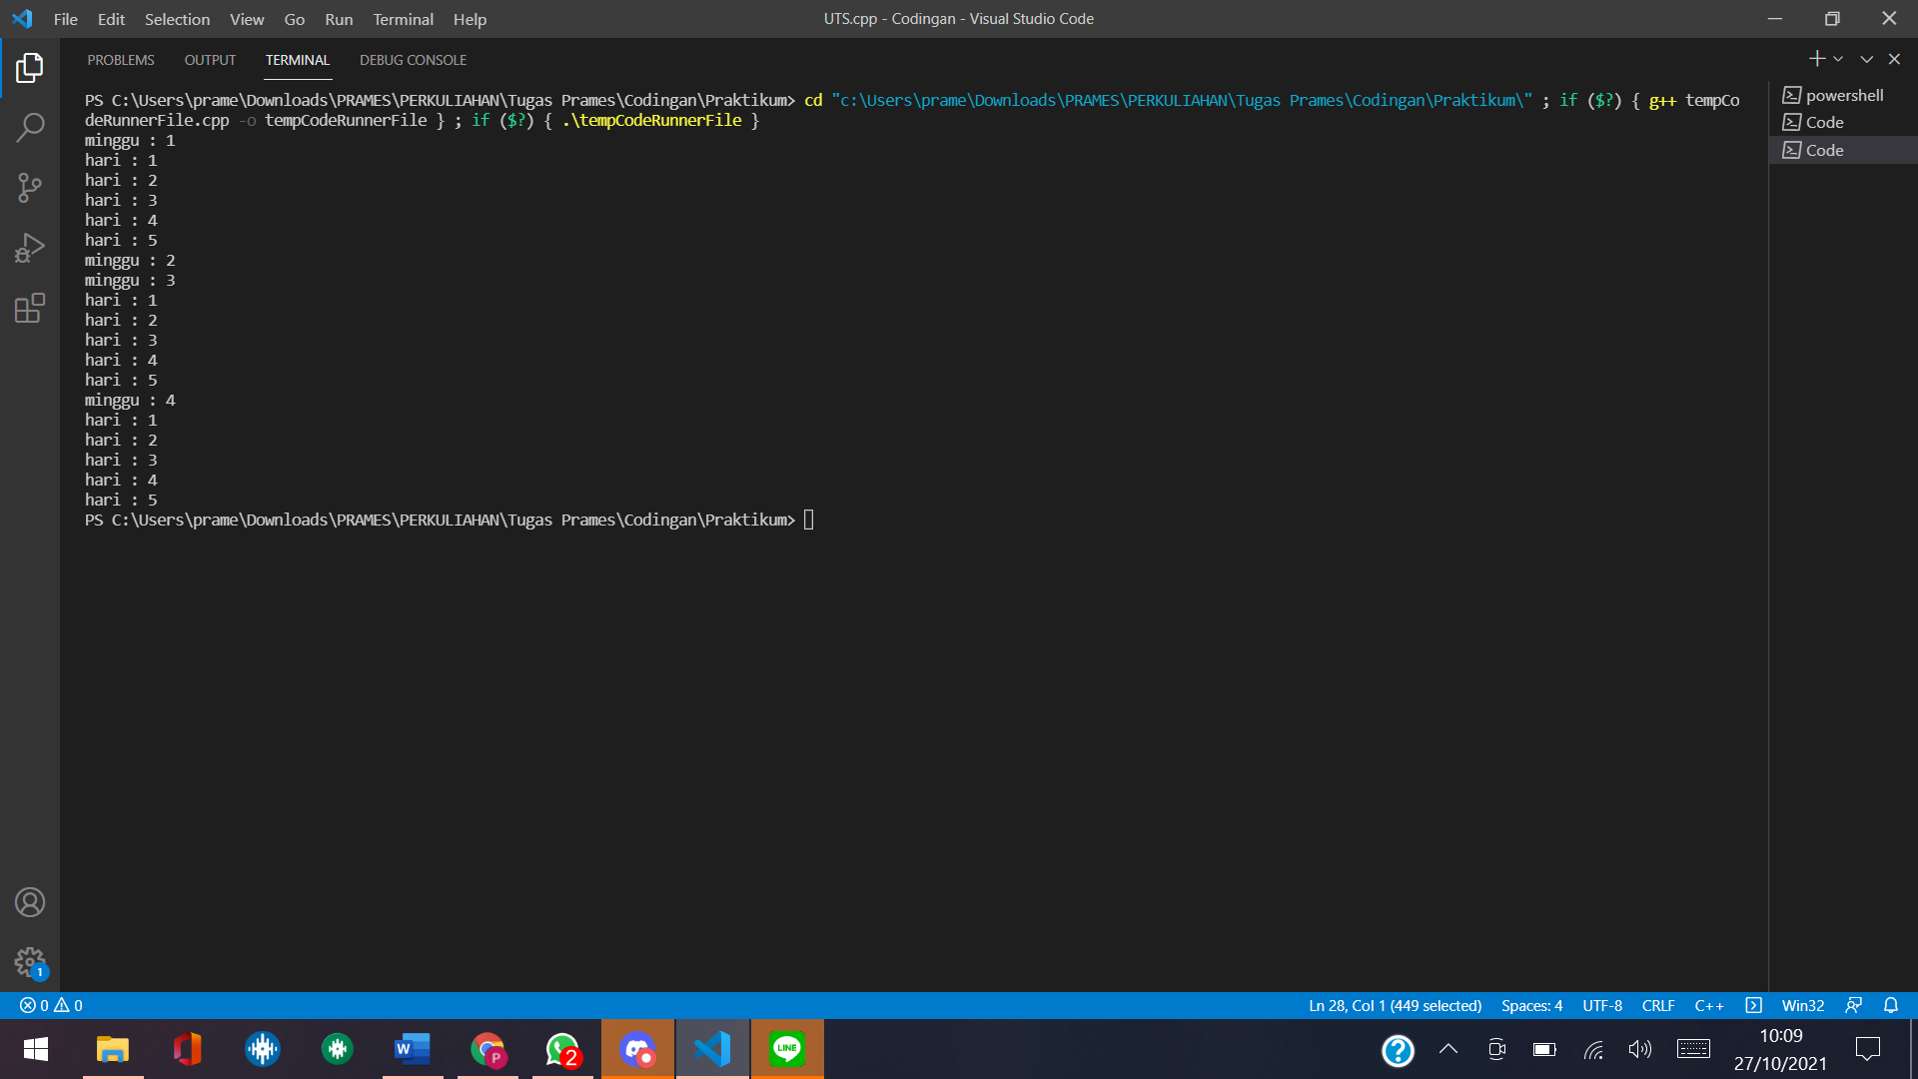

1. **soal 2**

/*

Nama Program    : UTS

Nama            : Prames Ray Lapian

NPM             : 140810210059

Tanggal Buat    : 27 Oktober 2021

Deskripsi       : soal2

*/

#include <iostream>

using namespace std;

int main ()

{

    int n, i = 0, j = 0;

    string genap = "ganjil", prima = "bukan ";

    cout << "Masukkan bilangan: ";

    cin >> n;

    for (int i = 1; i <= n; i++)

    {

        cout << "I";

        if (i % 5 == 0)

        cout << " ";

    }

    if (n % 2 == 0)

    {

        genap = "genap";

    }

    for (int i = 1; i < n; i++)

        if (n % i == 0)

            j++;

    if (j == 1)

    {

        prima = "adalah ";

    }

    cout << "\n" << n << " " << "adalah bilangan " << genap;

    cout << "\n" << n << " " << prima << "bilangan prima";

}

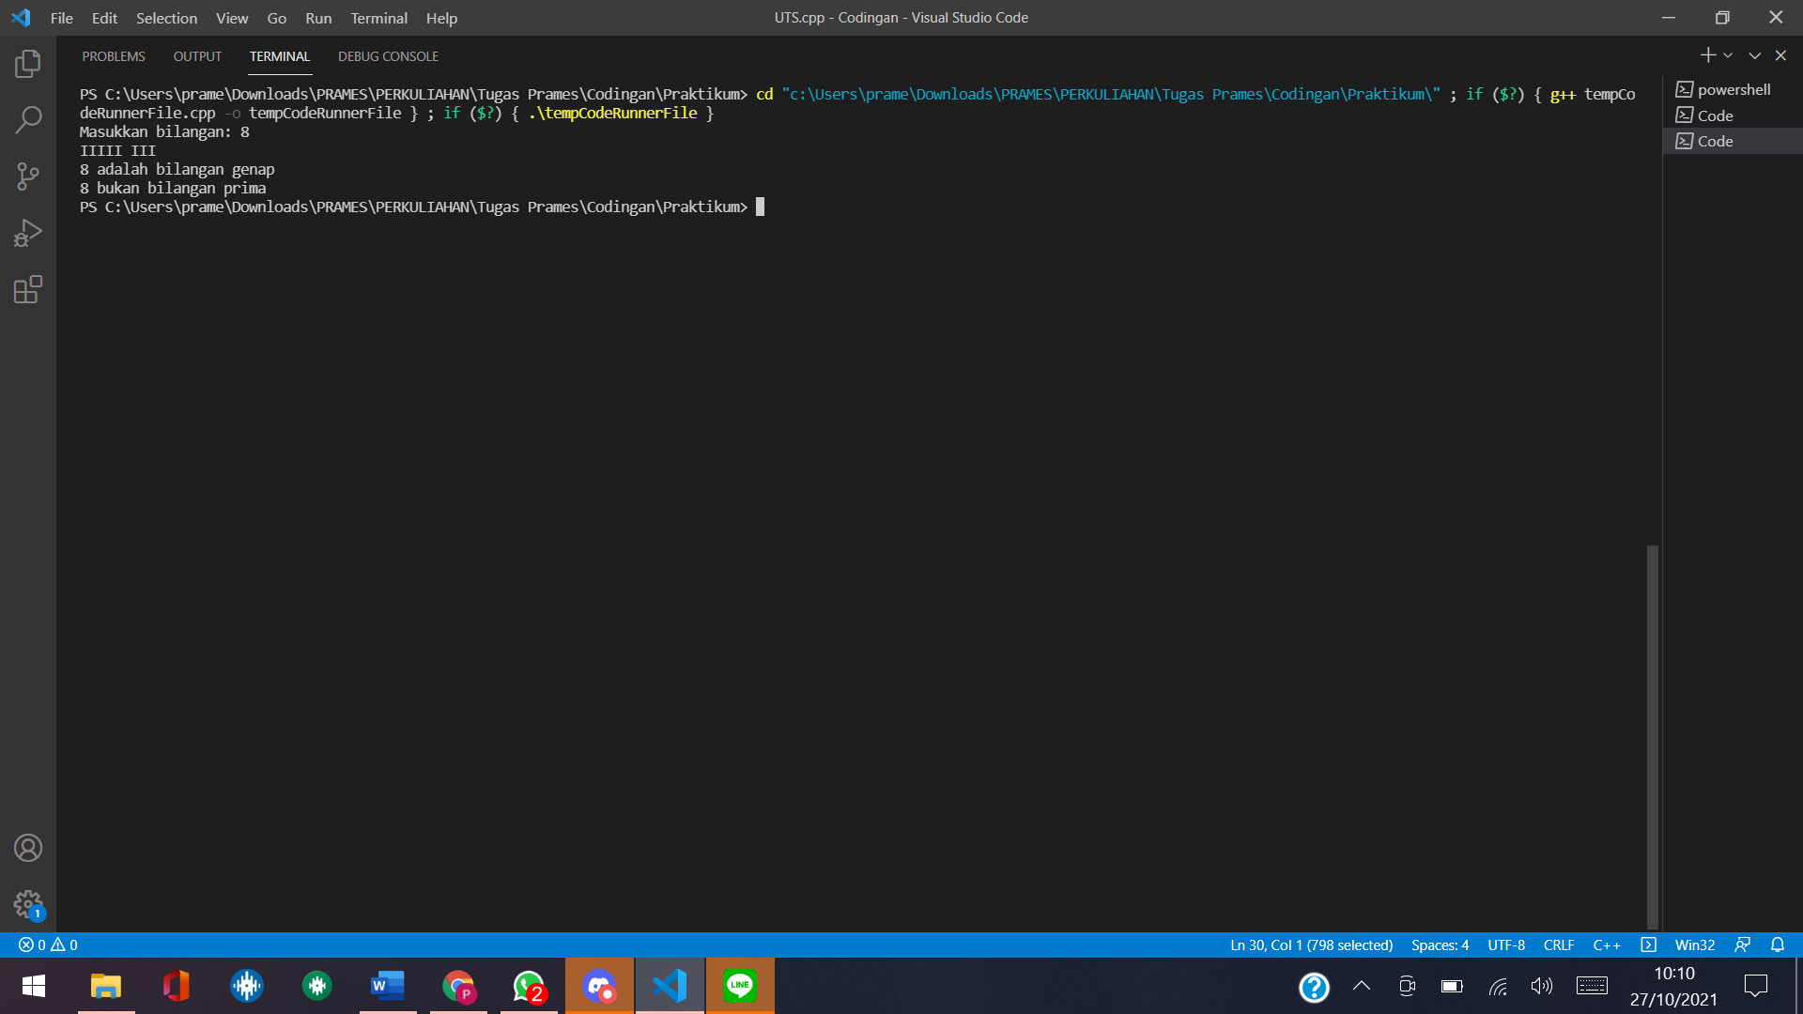

1. **soal 3**

/*

Nama Program    : UTS

Nama            : Prames Ray Lapian

NPM             : 140810210059

Tanggal Buat    : 27 Oktober 2021

Deskripsi       : soal3

*/

#include <iostream>

using namespace std;

int main ()

{

    string kalimat;

    int nkata, nkalimat, i = 0;

    cout << "masukan banyak kalimat : ";

    cin >> nkalimat;

    cout << endl;

    while (i < nkalimat)

    {

        nkata = 0;

        cin.ignore();

        getline(cin, kalimat);

        for (int i = 0; i <= kalimat.size(); i++)

        {

            if (kalimat[i] == ' ')

            {

                nkata++;

            }

        }

        cout << nkata + 1;

        cout << "\n\n";

        i++;

    }

}

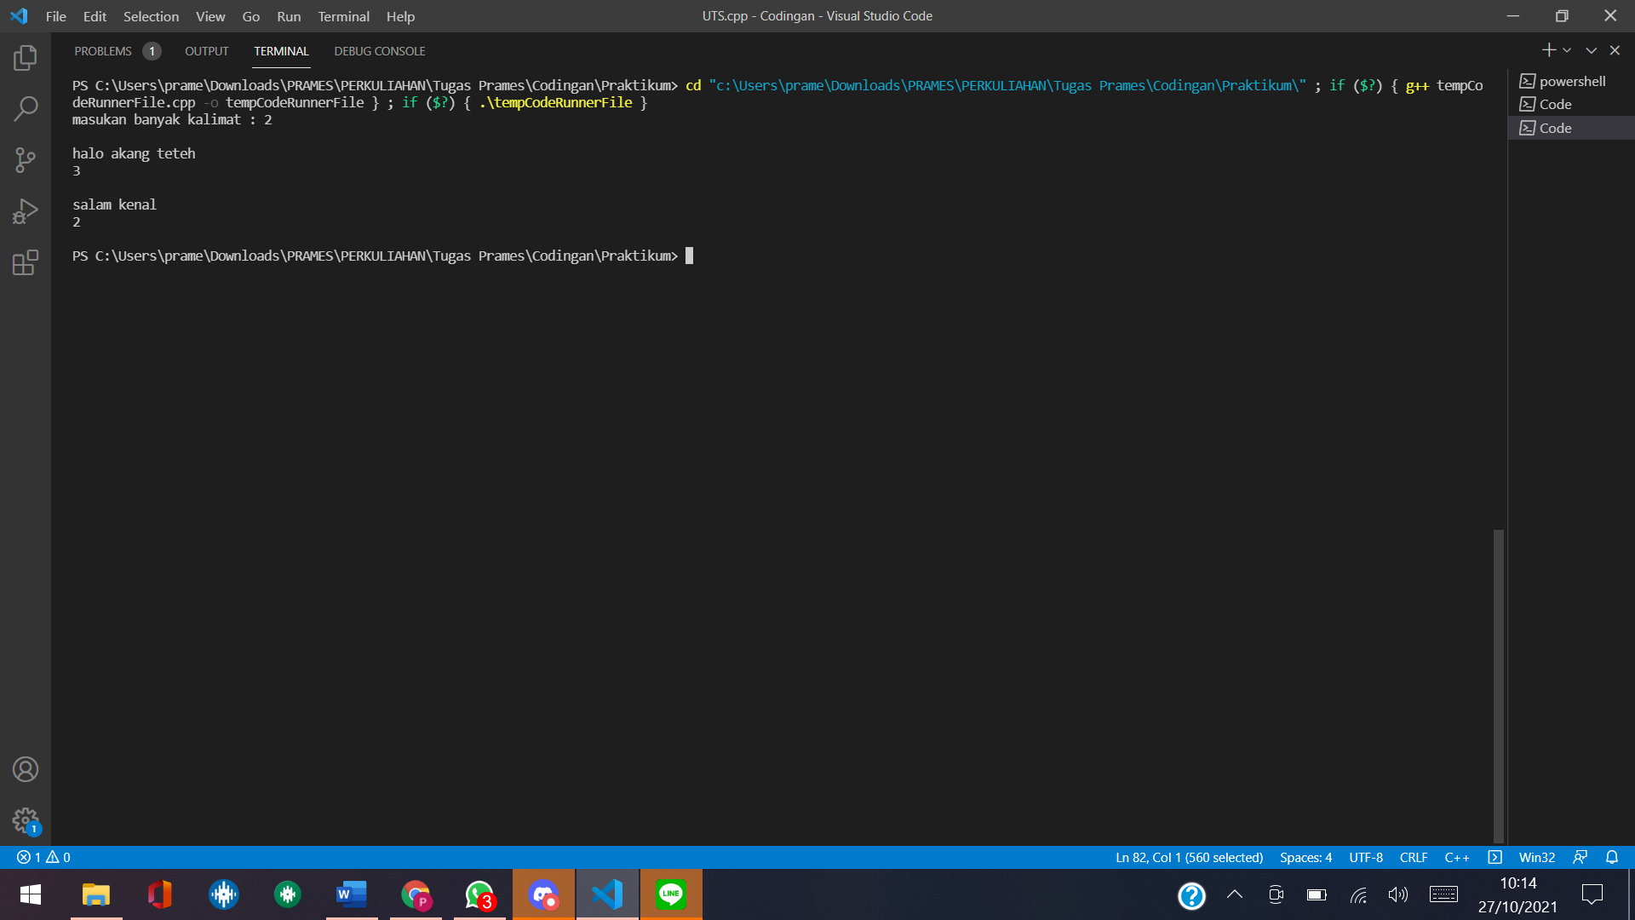

1. **soal 4**

#include <iostream>

using namespace std;

int translate_to_num(string Huruf)

{

    if (Huruf == "a")

        return 1;

    else if (Huruf == "b")

        return 2;

    else if (Huruf == "c")

        return 3;

    else if (Huruf == "d")

        return 4;

    else if (Huruf == "e")

        return 5;

    else if (Huruf == "f")

        return 6;

    else if (Huruf == "g")

        return 7;

    else if (Huruf == "h")

        return 8;

    else if (Huruf == "i")

        return 9;

    else if (Huruf == "j")

        return 10;

    else if (Huruf == "k")

        return 11;

    else if (Huruf == "l")

        return 12;

    else if (Huruf == "m")

        return 13;

    else if (Huruf == "n")

        return 14;

    else if (Huruf == "o")

        return 15;

    else if (Huruf == "p")

        return 16;

    else if (Huruf == "q")

        return 17;

    else if (Huruf == "r")

        return 18;

    else if (Huruf == "s")

        return 19;

    else if (Huruf == "t")

        return 20;

    else if (Huruf == "u")

        return 21;

    else if (Huruf == "v")

        return 22;

    else if (Huruf == "w")

        return 23;

    else if (Huruf == "x")

        return 24;

    else if (Huruf == "y")

        return 25;

    else if (Huruf == "z")

        return 26;

}

char translate(int nomorHuruf)

{

    if (nomorHuruf == 1)

        return 'a';

    else if (nomorHuruf == 2)

        return 'b';

    else if (nomorHuruf == 3)

        return 'c';

    else if (nomorHuruf == 4)

        return 'd';

    else if (nomorHuruf == 5)

        return 'e';

    else if (nomorHuruf == 6)

        return 'f';

    else if (nomorHuruf == 7)

        return 'g';

    else if (nomorHuruf == 8)

        return 'h';

    else if (nomorHuruf == 9)

        return 'i';

    else if (nomorHuruf == 10)

        return 'j';

    else if (nomorHuruf == 11)

        return 'k';

    else if (nomorHuruf == 12)

        return 'l';

    else if (nomorHuruf == 13)

        return 'm';

    else if (nomorHuruf == 14)

        return 'n';

    else if (nomorHuruf == 15)

        return 'o';

    else if (nomorHuruf == 16)

        return 'p';

    else if (nomorHuruf == 17)

        return 'q';

    else if (nomorHuruf == 18)

        return 'r';

    else if (nomorHuruf == 19)

        return 's';

    else if (nomorHuruf == 20)

        return 't';

    else if (nomorHuruf == 21)

        return 'u';

    else if (nomorHuruf == 22)

        return 'v';

    else if (nomorHuruf == 23)

        return 'w';

    else if (nomorHuruf == 24)

        return 'x';

    else if (nomorHuruf == 25)

        return 'y';

    else if (nomorHuruf == 26)

        return 'z';

}

int main()

{

    string kode, semi, semi2 = "", semiHasil = "";

    int banyakGeser, semiHasil1;

    cout << "Masukan kode yang akan di enkripsi : ";

    cin >> kode;

    cout << "Masukan banyak pergeseran : ";

    cin >> banyakGeser;

    int panjang = kode.length();

    for (int i = 0; i < panjang; i++)

    {

        semi = kode.substr(i, 1);

        semi2 += to_string(translate_to_num(semi));

    }

    for (int j = 0; j < panjang; j++)

    {

        semiHasil1 = stoi(semi2.substr(j, 1)) + 1;

        semiHasil += translate(semiHasil1);

    }

    cout << semiHasil;

}

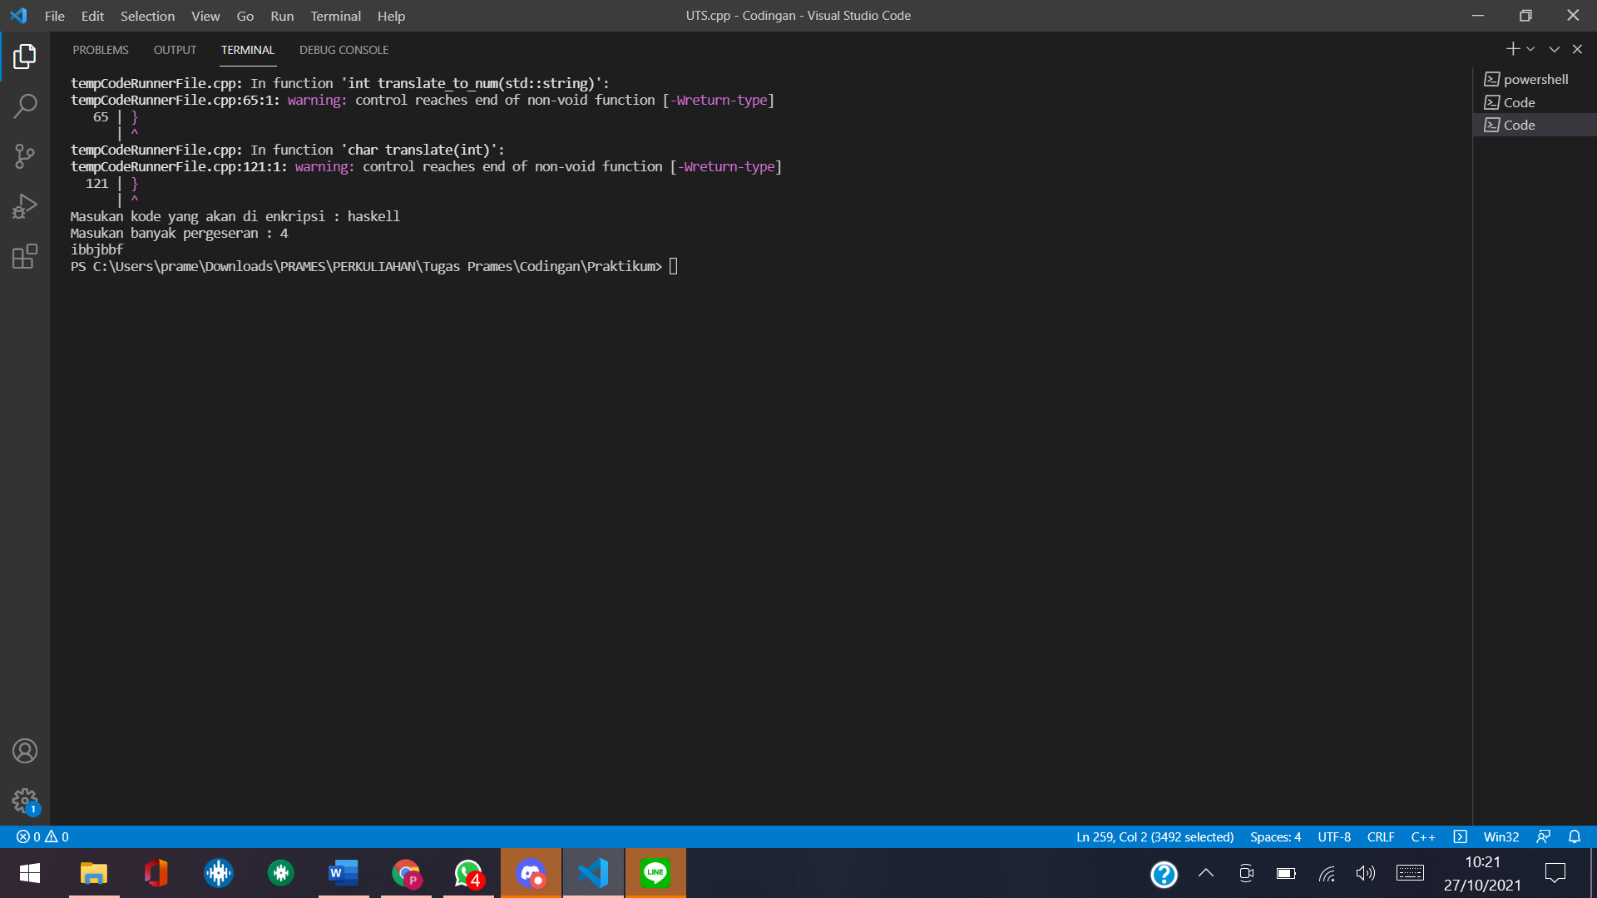

1. **soal 5**

/*

Nama Program    : UTS

Nama            : Prames Ray Lapian

NPM             : 140810210059

Tanggal Buat    : 27 Oktober 2021

Deskripsi       : soal5

*/

#include <iostream>

using namespace std;

void konvert(int& jam, string am_pm)

{

    if (am_pm == "PM")

    {

        jam += 12;

    }

    if (jam == 24)

        jam = 00;

}

int main()

{

    int jam, menit;

    string am_pm;

    cin >> jam >> menit >> am_pm;

    cout << "Format 12 Jam : " << jam << ":" << menit << am_pm << "\n";

    konvert(jam, am_pm);

    cout << "Format 24 Jam : " << jam << ":" << menit;

}

